Câu 2. Giải thích

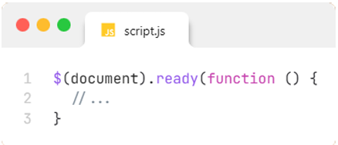- Giải thích ý nghĩa của hình 1 sau:

$(document): Là cách jQuery chọn đối tượng tài liệu (document) HTML. .ready(...): Phương thức .ready() đảm bảo rằng đoạn mã JavaScript bên trong chỉ chạy sau khi toàn bộ nội dung HTML của trang đã được tải xong, nhưng trước khi toàn bộ tài nguyên như hình ảnh, video, v.v. được tải.

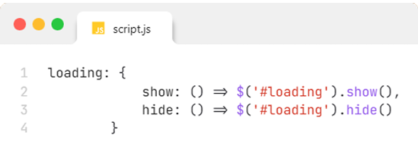- Giải thích ý nghĩa của hình 2 sau:

Các hàm jQuery: $(‘#loading’) dùng để chọn phần tử HTML có id=”loading”. Hàm .show() dùng để hiển thị phần tử, .hide() dùng để ẩn phần tử. show là một phương thức sử dụng mũi tên để hiện thị phần tử có id=”loading”. Hide là phương thức dùng để ẩn phần tử đó.

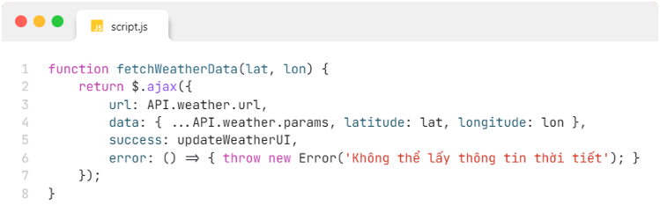- Giải thích ý nghĩa của hình 3 sau:

Hàm có tên fetchWeatherData nhận hai tham số lat và lon, gọi hàm $.ajax() thực hiện một yêu cầu HTTP bất đồng bộ. URL của API thời tiết lấy từ một biến toàn cục. Dữ liệu data gồm lat, lon và params bổ sung. Hàm success chạy khi dữ liệu thành công. Hàm error chạy khi lỗi và báo tiếng Việt

- Cho biết ý nghĩa của hàm navigator.geolocation.getCurrentPosition();.

Hàm navigator.geolocation.getCurrentPosition() là một phần của Geolocation API trong JavaScript, dùng để lấy vị trí hiện tại (tọa độ GPS) của thiết bị người dùng.

- Mô tả luồng hoạt động của trang web.

Trình duyệt tải tài nguyên từ các file css và script, thư viện jQuery. Trong file script.js lấy tọa độ GPS (vĩ độ và kinh độ của người dùng). Gửi yêu cầu đến API thời tiết qua hàm fetchWeatherData. Hiển thị dữ liệu thời tiết và ẩn / hiện nội dung trong trang web.